MUKAVEMET II
Çalışma Soruları (Kesme, Eğilme Diyagramları ve Eğilme Konusu)

PROBLEM 1. Şekil 1 de görülen kirişte kesme kuvveti ve eğilme momenti diyagramlarını çiziniz.

PROBLEM 2. Şekil 2 de görülen kirişte kesme kuvveti ve eğilme momenti diyagramlarını çiziniz.

PROBLEM 3. Şekil 3 de görülen kirişte kesme kuvveti ve eğilme momenti diyagramlarını çiziniz.

PROBLEM 4. Şekil 4 de görülen kirişte kesme kuvveti ve eğilme momenti diyagramlarını çiziniz.

PROBLEM 5. Şekil 5 de görülen kirişte kesme kuvveti ve eğilme momenti diyagramlarını çiziniz. Eğilme nedeniyle oluşan en büyük normal gerilmeyi hesaplayınız. (σ_{max}=131,1 MPa)

PROBLEM 6. Şekil 6 da görülen kirişte kesme kuvveti ve eğilme momenti diyagramlarını çiziniz. Eğilme nedeniyle oluşan en büyük normal gerilmeyi hesaplayınız. (σ_{max}=134 MPa)

PROBLEM 7. Şekil 7 de görülen kirişte oluşacak eğilme momentinin en büyük değerinin mutlak değerce minimum olması için ‘a’ mesafesi ne olmalıdır. Bu durumda en büyük normal gerilmenin değeri nedir? (a=1,3714 m; σ_{max}=26,6 MPa)

PROBLEM 8. Şekil 8 de görülen kirişte oluşacak eğilme momentinin en büyük değerinin mutlak değerce minimum olması için ‘a’ mesafesi ne olmalıdır. Bu durumda en büyük normal gerilmenin değeri nedir? (a=0,86603 m; σ_{max}=5,74 MPa)

PROBLEM 9. Şekil 9 da görülen kirişte kesme kuvveti ve eğilme momenti diyagramlarını çiziniz. Mutlak değerce en büyük kesme kuvveti ve eğilme momenti değerini hesaplayınız. (=140 N, =33,6 N.m)

PROBLEM 10. Şekil 10 da görülen kirişte kesme kuvveti ve eğilme momenti diyagramlarını çiziniz. Mutlak değerce en büyük kesme kuvveti ve eğilme momenti değerini hesaplayınız. (=600 =180 N.m)

PROBLEM 11. Şekil 11 de görülen AB kirişinin a) dengede olup olmadığını kontrol ediniz, b) Eğilme nedeniyle oluşacak en büyük normal gerilmenin C noktasında olduğunu ve değerinin w₀.L²/(1,5.a)³ olduğunu gösteriniz.

PROBLEM 12. Şekil 12 de görülen AB kirişinde kirişin alt tarafında normal gerilme A noktasında -56,9 MPa ve C noktasında -29,9 MPa dır. Buna göre kesme kuvveti ve eğilme momenti diyagramlarını çiziniz ve P ve Q kuvvetlerinin değerlerini hesaplayınız. (P=500 N, Q=250 N)

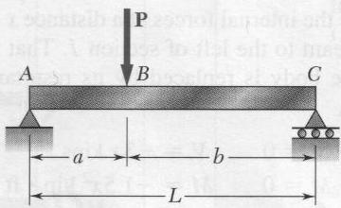
Şekil 1

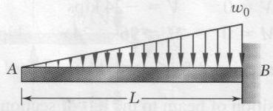
Şekil 2

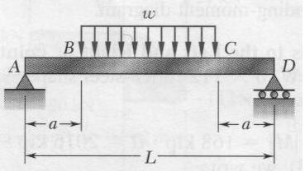
Şekil 3

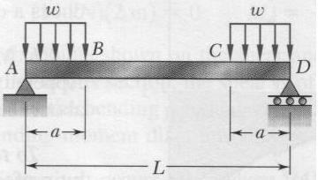
Şekil 4

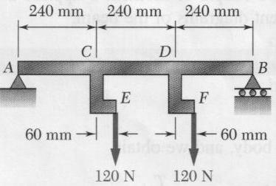
Şekil 9

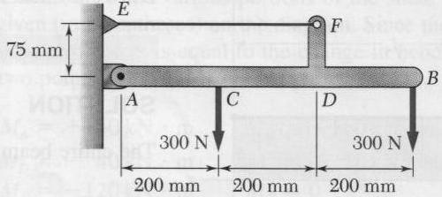
Şekil 10

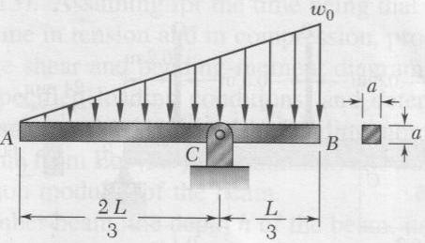
Şekil 11

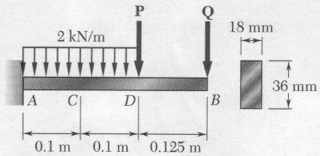
Şekil 12

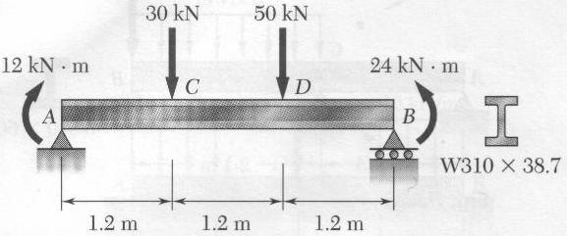
Şekil 5

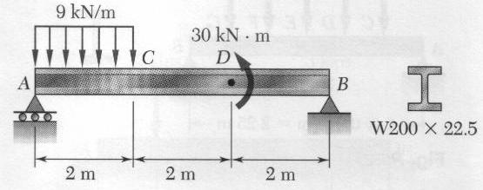
Şekil 6

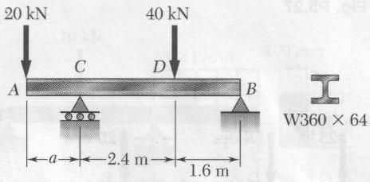
Şekil 7

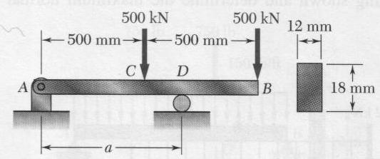
Şekil 8

